ZADANIA II CHARAKTERYSTYKA PRZEDMIOTU ZAMÓWIENIA

Lp. /Nr pozycji  /asortymentu | Nazwa artykułu/zdjęcie | Opis artykułu/asortymentu
1 | Matrix Socolor beauty / pre-bonded farba do trwałej koloryzacji 90ml  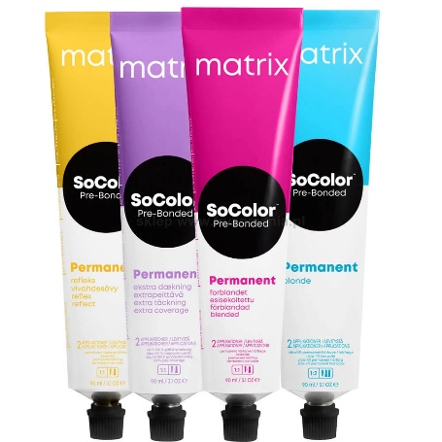 | Farba do włosów Matrix SoColor to koloryzacja trwała w formie wygodnego do rozprowadzania kremu. Farba stworzona dla szczególnie dla Pań mających ponad 50% siwych włosów. Dzięki żelowo-kremowej formuła ma bardziej gęstą i wydajną konsystencję, idealnie łączy się z aktywatorem, co ułatwia precyzyjną aplikację, idealnie przylega do powierzchni włosa, nie spływa i idealnie wnika w głąb jego struktury. Nowa formuła wzbogacona jest ochronną technologią Pre-Bonded. Dzięki temu włosy są chronione przed zniszczeniami podczas koloryzacji. Kosmetyk zapewnia intensywne, pełne blasku kolory na długi czas.  Wyjątkowa technologia Pre-Bonded oparta jest na taurynie i polimerach kationowych. Chroni ona wewnętrzną strukturę włosa podczas farbowania, a dodatkowo wzmacnia włosy zmniejszając widocznie uszkodzenia. To nowy wymiar koloryzacji włosów!
2 | Matrix SoColor Extra Coverage, farba do krycia włosów siwych z technologią Pre-Bonded, 90ml  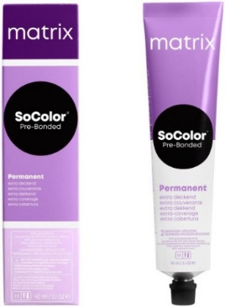 | Matrix Socolor Beauty zawiera lekki kompleks pielęgnacyjny Cera-Oil składający się z Kompleksu Ceramidowego, Polimerów HexaForce i Naturalnego Olejku Jojoba. Pielęgnujące polimery kationowe odżywiają włosy w czasie koloryzacji działając od wewnątrz i na zewnątrz struktury włosów. Testy Socolor Beauty dowiodły, że polimery pozostają na włosach nawet po wielokrotnym myciu włosów działając na różne warstwy struktury włosa. Dzięki temu Socolor Beauty sprawia, że włosy wyglądają zdrowo, a głębokie działanie pielęgnacyjne przedłuża intensywność koloru.
3 | Farba do włosów Matrix SoColor beauty Ultra Blonde UL-N 90ml  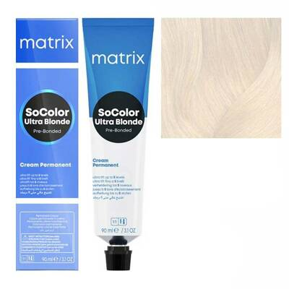 | Koloryzacja Matrix SoColor Extra Blonde Pre-Bonded, zapewni wspaniały, chłodny odcień blondu w niecałą godzinę. Farba przeznaczona jest do włosów od naturalnego brązu po ciemny blond, rozjaśniając je nawet do niewiarygodnych 5 odcieni. Przenika do wnętrza włókna włosa blokując powstawanie niepożądanych ciepłych odcieni oraz neutralizuje i rozjaśnia pasmo po paśmie. Nowa formuła wzbogacona jest ochronną technologią Pre-Bonded, która chroni wiązania i pomaga zachować wewnętrzną strukturę włosa, dzięki czemu włosy chronione są przed zniszczeniami podczas koloryzacji i pozostają mocne niezależnie od koloru. Kosmetyk zapewnia intensywne, pełne blasku kolory na długi czas.
4 | Matrix Super Sync Pre-bonded Toner do włosów bez amoniaku 90ml  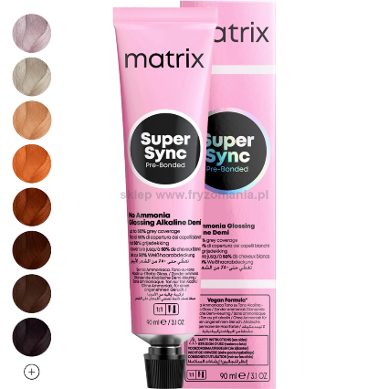 | Delikatna formuła tonera bez amoniaku oparta na odżywiających polimerach tworzy kremową emulsję, dzięki której możesz cieszyć się nie tylko pięknym kolorem, ale także błyszczącymi, zdrowo wyglądającymi włosami. Formuła demi-permanentna nie wnika w strukturę włosa, dzięki czemu struktura włosów nie zostanie naruszona. Opatentowana formuła Pre-bonded odpowiada na obawy o uszkodzenia podczas koloryzacji- zapewnia ona natychmiastową ochronę pasm włosów, o czym przekonasz się, gdy zobaczysz na własne oczy jak pięknie błyszczą się one po zabiegu. Formuła Bond oparta na glicynie i kwasie cytrynowym powstała z myślą o ochronie włosów, zwłaszcza tych blond.
5 | Matrix Super Sync Extra Pre-bonded Toner do włosów bez amoniaku (superkryjący) 90ml  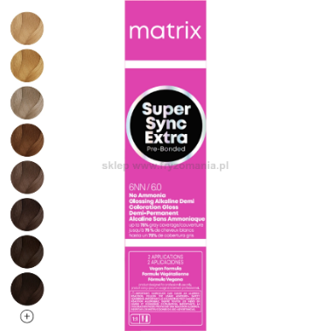 | Matrix Super Sync Extra skutecznie pokrywa siwe włosy – aż do 75%. Toner działa jak zabieg pielęgnacyjny, regenerując włosy podczas koloryzacji i nadając im zdrowy wygląd. Potrójna mieszanka pigmentów równoważy ciepłe, chłodne i intensywne tony, zapewniając równomierny i naturalny efekt kolorystyczny. Dzięki Pre-Bonded Complex chroni włókna włosa już od pierwszej aplikacji, zapobiegając ich łamaniu się i uszkodzeniom.
6 | Matrix Tonal Control Pre-bonded Toner do włosów w żelu 90ml  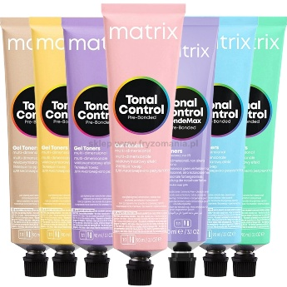  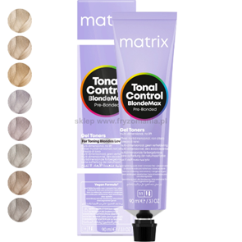 | Tonery Matrix Tonal Control Pre-Bonded doskonale sprawdzają się do tonowania włosów po rozjaśnianiu. Nadają włosom piękny blask i to w zaledwie 20 minut! Kwasowa technologia zapewnia działanie na każdym poziomie koloru włosów. Zapewnia wielowymiarowy, zachwycający efekt i pozostawia pasma pełne blasku. Tonery Matrix Tonal Control mają kwiatowy zapach, dzięki czemu koloryzacja jest przyjemna zarówno dla fryzjera, jak i dla klienta.  Tonery Tonal Control od Matrix zostały wzbogacone o technologię Pre-Bonded. Chroni włosy przed uszkodzeniami i wzmacnia ich wewnętrzną strukturę.  Matrix Tonal Control BlondeMax to żelowy toner kwasowy zaprojektowany specjalnie do włosów blond na poziomie 10+. Dzięki technologii ochronnej Pre-Bonded zapewnia maksymalne tonowanie bez naruszania naturalnej bazy. Oferuje 9 odcieni dla uzyskania wielowymiarowego, pełnego blasku koloru blond – bez rozjaśniania włosów.  Idealny do tonowania blondów poziomu 10+  nie podjaśnia naturalnej bazy  dostępny w 9 chłodnych i neutralnych odcieniach
7 | Oksydant w kremie -1000ml- Matrix  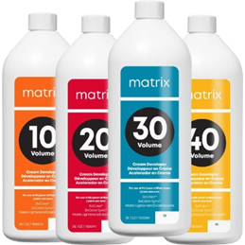 | Utleniacz w kremie przeznaczony do koloryzacji  Stężenia: 3%, 6%, 9% i 12%.
 | Matrix Light Master Pre Bonded Rozjaśniacz do włosów 8 tonów 500g  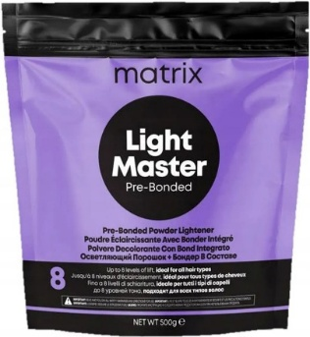 | Puder do rozjaśniania włosów Matrix Light Master pozwala na uzyskanie jaśniejszego koloru nawet o 8 tonów, może też być stosowany do dekoloryzacji włosów. Zastosowana technologia chroni mostki dwusiarczkowe przed rozpadem, dzięki czemu proces rozjaśniania jest bezpieczny i nie niszczy włosów. Pasma są później mięciutkie i delikatne w dotyku. Puder może być stosowany do każdej techniki rozjaśniania włosów.
8 | Food For Soft, intensywnie nawilżający olejek do wszystkich rodzajów suchych włosów, 50ml  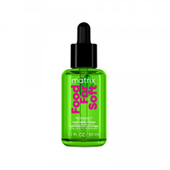 | Nawilżający olejek do włosów, stworzony by przywrócić suchym i matowym włosom zdrowy blask oraz jedwabistą miękkość. Formuła wzbogacona o olej z awokado oraz kwas hialuronowy intensywnie odżywia i nawilża włosy, bez ich obciążania. Olej z awokado głęboko odżywia i wygładza, nadając włosom miękkość i połysk, natomiast kwas hialuronowy pomaga utrzymać optymalny poziom wilgoci, zapewniając włosom elastyczność i ochronę przed przesuszeniem.  Świetnie sprawdzi się również do pielęgnacji włosów wysokoporowatych oraz osłabionych po zabiegach koloryzacji, pomagając je wygładzić i chronić przed dalszymi uszkodzeniami.
9 | Total Results Miracle Creator, maska w sprayu 20w1 wielozadaniowa kuracja bez spłukiwania  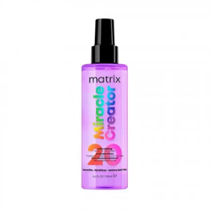 | Wyjątkowa formuła sprayu została wzbogacona w 1 kwas mlekowy, 2 nawilżające humektanty i 3 odżywcze olejki. Dzięki temu Twoje włosy zyskują bogactwo korzyści pielęgnacyjnych, takich jak: odżywienie, wzmocnienie, sprężystość i elastyczność. Ponadto włosy stają się błyszczące, wygładzone i miękkie w dotyku.  Wsparcie ochrony  • Przed temperaturą do 230°C*  • Przed wilgocią  • Przed rozdwajaniem się końcówek  • Przed blaknięciem koloru  • Przy zmniejszeniu podatności na uszkodzenia  Stylizacja  • Kontrola puszenia • Łatwe rozczesywanie • Podatność na układanie • Podkład stylizujący • Łatwiejsze suszenie
10 | Matrix Vavoom Freezing Spray Extra Full 500ml  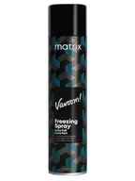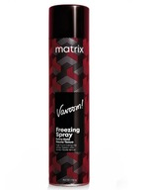 | Vavoom Freezing Spray Extra Hold bardzo mocno utrwalający lakier do włosów 500ml  Lakier do włosów szybkoschnący, bardzo mocno utrwalający, który chroni włosy przed puszeniem się i wilgocią. Poznaj połączenie nut zapachowych jabłka, melona oraz zmysłowego piżma. Szybkoschnący, kształtuje i unosi włosy oraz nadaje im satynowy połysk. Ma ulepszoną, nową formułę lakieru. Spójny design z nowym brandingiem Matrixa. Chroni przed wilgocią. Zapobiega puszeniu się włosów. Lakier utrwali Twoje włosy na 24 godziny
11 | Matrix Styling Setter Mousse pianka do włosów  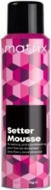 | Zapewnia mocne i zarazem elastyczne utrwalenie stylizacji. Formuła wegańska: bez składników zwierzęcych i ich pochodnych. Niesamowite połączenie nut zapachowych arbuza, wody kokosowej oraz piżma.  Zapewnia odżywienie i stylizację
12 | Total Results High Amplify spray stylizujący dodający objętości od nasady – 250 – Matrix  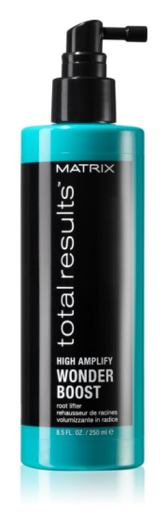 | Spray do stylizacji włosów zawierający specjalny aplikator, który zapewnia uniesienie włosów od samej nasady. Skuteczne składniki z proteinami jednocześnie wzmacniają włosy i dodają im elastyczności, nie powodując ich obciążenia. Dzięki temu spray jest odpowiedni także do delikatnych włosów.
13 | Szampon SO SILVER -1000 ml.-Matrix  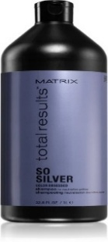 | Neutralizujący szampon So Silver jest koniecznością w walce przeciwko niepożądanym żółtym odcieniom, w przypadku nie tylko włosów rozjaśnianych chemicznie i włosów po dekoloryzacji, ale także siwizn związanych z naturalnym procesem starzenia.  Właściwości:  neutralizuje niepożądane ciepłe odcienie  nadaje włosom zimny odcień  nawilża włókna włosów  pomaga uzyskać naturalny blask włosów
14 | Płyn do trwałej OPTI WAVE (3 rodzaje) 3x250ml. - Matrix  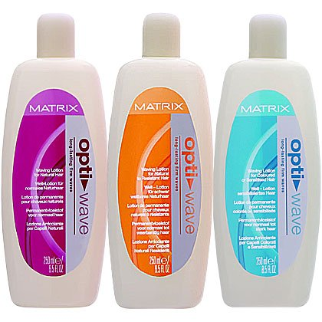 | Płyn do trwałej zapewnia elastyczne i sprężyste loki, równomiernie skręcone włosy od nasady aż po końce, wzbogacony jest w ochronny kompleks odżywczy, dzięki któremu włosy pozostają naturalne w dotyku.
15 | Neutralizator Opti Wave 1000 ml - Matrix | Płyn nadający formę wszystkim rodzajom włosów, zapewnia średni skręt.  Dzięki temu można uzyskać elastyczne i sprężyste loki, równomiernie skręcone od nasady aż po same końce
16 | Matrix Styling Controller Gel 200 ml  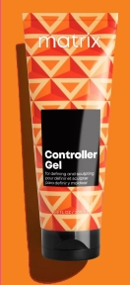 | Matrix Style Link  Mocno utrwalający żel  Matrix Controller Gel

Oferowane artykuły muszą być nowe i pochodzić z bieżącej produkcji. Termin ważności produktów min. 1 rok od daty dostawy.

